2013年苏州立达、苏州中学园区校、苏州景范中学初三调研卷
物 理 2013.04
一、选择题（本题共12小题，每小题2分，共24分，每小题给出的四个选项中只有一个选项正确）
1．下列关于科学家与他们的重大发现的说法中错误的是
A．牛顿发现万有引力 B．欧姆发现欧姆定律
C．法拉第发现电磁感应 D．阿基米德发现电流的磁场
2．下列常见的物体通常情况下都属于绝缘体的一组是
A．汽油和盐水 B．黄铜和石墨 C．人体和大地 D．塑料和陶瓷
3．以下能源中都属于可再生能源的是
A．石油、水能 B．天然气、风能 [来源:学科网]
C．水能、太阳能 D．煤、生物质能
4．如图所示的四种情景中，属于光的直线传播的是
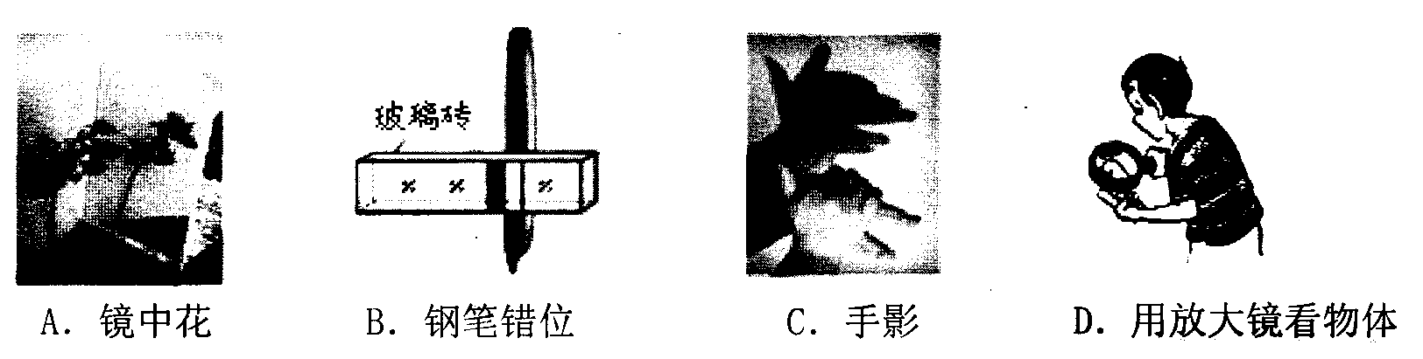
5．祖国的山河一年四季美景如画，图中的描述属于液化的是
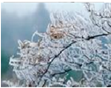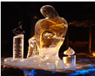
A．春天，冰雪消融 B．夏天，草叶上形成露珠
C．秋天，枝头挂满白霜 D．严冬，冰雕逐渐变小
6．关于下列估计，比较合理的是
A．一元硬币的直径约是2cm B．一本物理书的宽度约是1m
C．一部手机的质量约是1kg D．一台ipad的质量约是10g
7．关于安全用电，下列说法正确的是
A．使用三孔插座是为了节能 B．三脚插头内有一根导线与用电器的外壳相连
C．熔丝烧断一定是发生了短路 D．安全电压为220V
8．在一堂物理活动课上，同学们正以“假如没有了……”为主题展开讨论，以下是几位同学提出的五个具有代表性的观点
①假如没有了地球引力，物体的质量仍然存在
②假如没有了导体的电阻，导线将无法导电
③假如没有了磁体周围的磁场，世界上就再也不会有电流的产生
④假如没有了摩擦力，一阵微风也可以吹动停在平直轨道上的火车
⑤假如没有了电磁波，我们将无法进行信息交流。其中合理的是
A．①④ B．③④⑤ C．①②③④ D．①②③④⑤
9．下列实验现象可以证明分子间存在引力的是
A．两个表面光滑的铅块紧压后粘在了一起 B．与毛皮摩擦过的橡胶棒吸引碎纸屑
C．用吸管从瓶里吸出饮料 D．通电螺线管吸引大头针
10．在如图所示电路中，闭合开关S后，在滑片P向右滑动过程
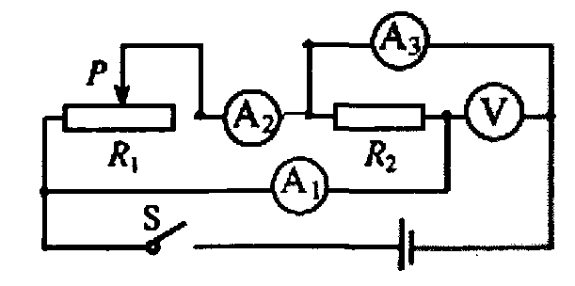
中，各电表示数变化正确的是
A．A₁、A₃示数不变，A₂、V示数变小
B．A₁、V示数不变，A₂、A₃示数变小
C．A₁、A₂、V示数不变，A₃示数变小
D．A₂、V示数不变，A₁示数变小，A₃示数变大[来源:学+科+网]
11．水下考古队员从“南澳I号”沉船上将明代瓷碗打捞出水面，碗在海里上升的过程中
A．水只对碗的外壁有压强 B．水只对碗的内壁有压强
C．水对碗的压强逐渐变大 D．水对碗的压强逐渐变小
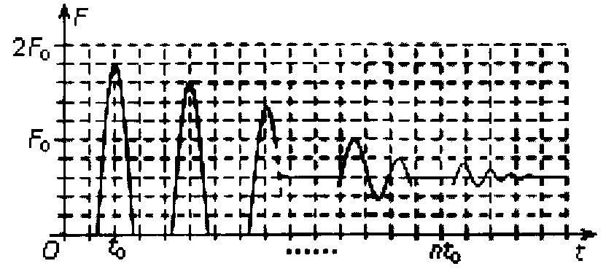
12．“蹦极”就是跳跃者把一端固定的长弹性绳绑在踝关节等处，从几十米高处跳下的一种极限运动，某运动员做蹦极运动，所受绳子拉力F的大小随时间t变化的情况如图所示．将蹦极过程近似为在竖直方向的运动．据图可知运动员
A．重力大小为F₀
B．t₀时刻动能最大
C．t₀时刻重力势能最小
D．所受拉力F对其始终不做功
二、填空题（本题共11小题，每空1分，共25分）
13．一台“220V 1000W”的电热水器，正常工作10min消耗的电能是 ▲ J，如果该能量的70%被水吸收，能使 ▲ kg的水温度升高20℃[c水＝4.2×10³J/ (kg．℃)]．
14．台式电脑使用一段时间后，为保证电脑的稳定性，需要打开主机箱盖除尘，这是因为散热风扇的扇叶在转动过程中与空气摩擦带上了 ▲ ，可以 ▲ 轻小物体，所以灰尘会附着在扇叶上．
15．从热水瓶中倒出一大杯热水，立即将瓶塞盖紧，瓶塞会跳起来。这是因为倒出热水后进入热水瓶的冷空气与热水发生 ▲ ，受热膨胀对外 ▲ ，把瓶塞顶出瓶口。
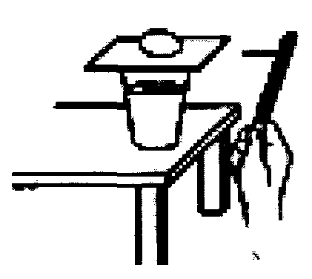
16．声音是由于物体 ▲ 产生的，我们听声音就能判断谁在说话，主
要是依据声音的 ▲ ．
17．如图所示，用力击打鸡蛋下面的硬纸片，可以发现硬纸片被击
飞而鸡蛋却落在杯中，鸡蛋没有飞出是因为鸡蛋具有 ▲ ，硬纸
片被击飞说明力可以改变物体的 ▲ ．
18．苏州市已开展对空气中的PM2.5浓度的监测工作，PM2.5是指大气中
直径小于或等于2.5微米的颗粒物，它们在空中做无规则运动，很难自然沉降到地面，吸入后会进入血液对人体形成危害，室外空气中的PM2.5主要来自矿物燃料燃烧的排放，室内空气中的PM2.5主要来自吸烟产生的烟雾。PM2.5在空中的运动 ▲ （属于／不属于）分子的热运动，有效减小PM2.5在空气中浓度的做法是 ▲ ．
19．正在修建的杭瑞高速公路通车后，铜仁到思南鹦鹉溪段的里程是162km。汽车按规定时速行驶，从铜仁到鹦鹉溪需1.5h，则汽车的平均速度是 ▲ km/h，合 ▲ m/s．
20．小永同学为了测量永春老醋的密度，进行以下实验：
A．用天平测量烧杯和剩余老醋的总质量m₁；
B．将待测老醋倒入烧杯中，用天平测出烧杯和老醋的总质量m₂；
C．将烧杯中老醋的一部分倒入量筒，测出这部分老醋的体积V；
D．将天平放在水平工作台上，调节天平平衡；
以上操作的正确顺序是： ▲ （填字母代号）．
由图可得老醋的体积为 ▲ cm³，老醋的密度是 ▲ g/cm³＝ ▲ kg/m³．
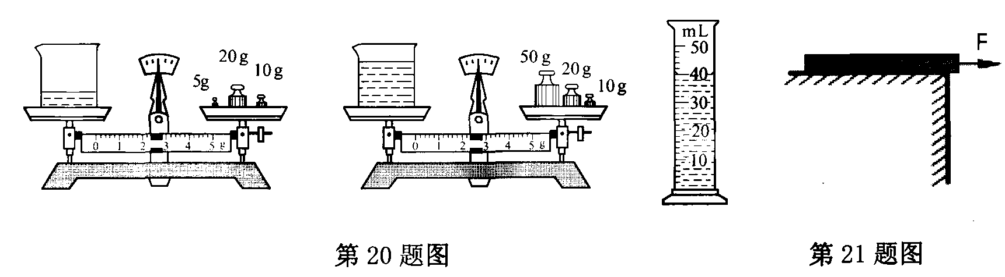
21．如图所示，在水平力F作用下，长木板沿着水平桌面匀速滑动，木板从图示状态运动到即将翻倒的过程中，所受的摩擦力的大小将 ▲ ；对桌面的压强的大小将 ▲ （填“增大”、“减小”或“不变”）．
22．如图所示，将两块相同的橡皮泥做成实心球形和碗形，分别放入相同的甲、乙两杯水中，静止时甲杯中橡皮泥所受的浮力 ▲ 乙杯中橡皮泥所受的浮力（选填“大于”、“小于”或“等于”）， ▲ 杯中水面升高得多．
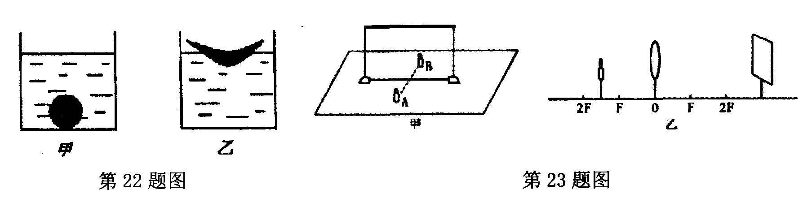
23．如图所示，甲、乙分别是“探究平面镜成像特点”和“探究凸透镜成像规律”的实验装置
(1)在甲实验中，珍珍同学用左手将放在玻璃板前的蜡烛点燃，发现玻璃板中的“自己”是用 ▲ （选填“左”或“右”）手点燃蜡烛的．
(2)在乙实验中，图中光屏上成有清晰的像，像和蜡烛相比是 ▲ （选填“放大”或“缩小”）的实像；如果将蜡烛逐渐向远离凸透镜方向移动，凸透镜位置不变，要想在光屏上得到清晰的像，光屏应该向 ▲ （选填“靠近”或“远离”）凸透镜方向移动．
三、解答题（本题共7小题，共51分）
24．按照题目要求作图：
(1)如图所示，重50N的物体静止在水平地面上，画出它所受重力G和支持力F的示意图。
(2) 一束光斜射向水面上O点，产生折射和反射，其反射光线如图所示，请在图中作出此光线的入射光线和折射光线．
(3)如图所示是一个已知N、S极的通电螺线管．在图中标出通电螺线管外部磁感线（虚线）的方向和电源的正、负极．
(4)如图所示为钓鱼竿钓鱼时的示意图，O为支点，F₁表示手对钓鱼竿的作用力，请在图中画出鱼线对钓鱼竿拉力F₂，及其所对应的力臂L₂（提示：用铅笔和直尺规范作图）．
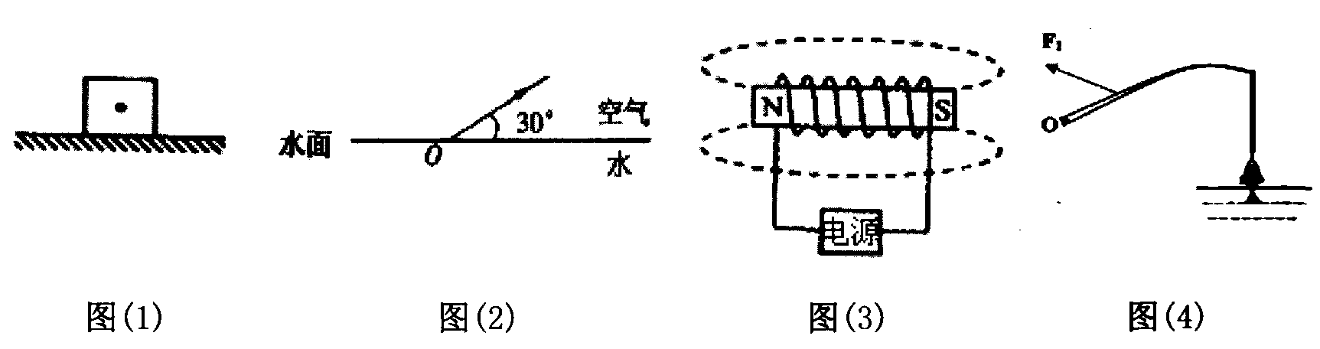

25．小华和他的兴趣小组利用如图所示的滑轮组进行实验，人以600N
的力拉绕在滑轮组上的绳子的一端，10秒钟绳子自由端移动了1.5m，[来源:Zxxk.Com]
重物上升0.5m，己知该滑轮组的效率为70%（g取10N/kg）．
(1)画出小华兴趣小组所用滑轮组的绕线情况；
(2)人的拉力做功的功率是多少？
(3)被吊起重物的质量是多少？

26．李明同学的父亲是一位供电员，他们家新买了一台电炉。父亲想考验李明所学的物理知识，要求李明利用家里的电能表和手表，亲自动手测出电炉的功率，于是，李明让家里的其它用电器都停止工作，只把电炉接入电路中工作，然后观察到家里标有3000r/kwh的电能表在2分钟内转了121转，则：
(1)李明同学所测得的电炉的功率为多少？
(2)测量后，李明发现测得的结果与电炉铭牌上的值相差较大，就问父亲是什么原因，父亲告诉李明，由于最近电网改造后，供电部门还没重新调试，使得电网电压比正常值高了10%．请根据李明的测量，推算出他家电炉的额定功率是多少？（电炉电阻不变）
(3)电网恢复正常后，李明同学觉得电炉使用不方便，想把电炉改装为两档：使电炉的功率既可以为额定功率也可以为额定功率的．请你利用一个开关和一个定值电阻（非加热电阻），帮他设计一个符合要求的电路，画出电路图，并计算出所需定值电阻的阻值大小．

27．小明用图a所示的电路探究“电阻上的电流跟两端电压的关系”，图b是小明未完成连接的实验电路。
(1)电压表应选择 ▲ 的量程；现要求滑动变阻器滑片向左移动时，电流表示数增大．请你按照对电压表量程的选择和对滑动变阻器连接的要求，完成图b中实验电路的连接．
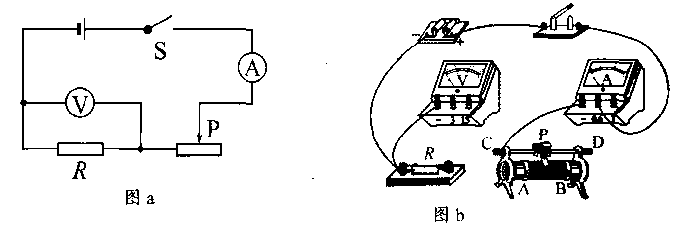
(2)小明按要求正确连接电路后，闭合开关，发现电压表指针偏转到满刻度的位置．其原因可能是 ▲ （写出一个）．
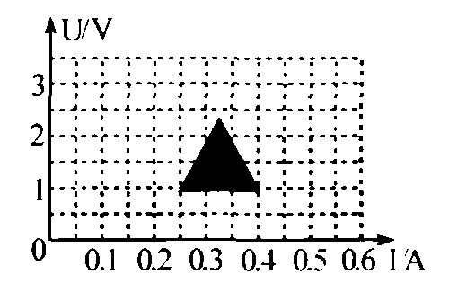
(3)小明在实验中通过调节滑动变阻器滑片，测出通过电阻R的不同电流和对应的电压值，如下表所示．
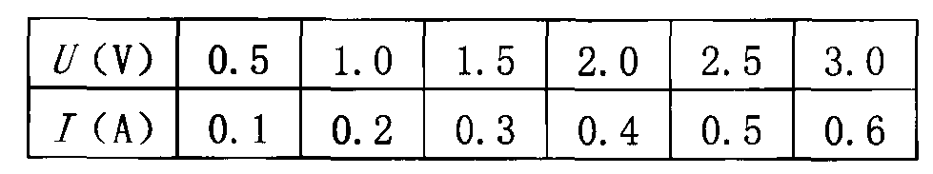
①请根据表中数据在坐标图中画出电阻R的U－I关系图．[来源:Z。xx。k.Com]
②小明在实验中所用电阻R的阻值为 ▲ Ω；当通过的电流为0.5A时，电阻R消耗的电功率为 ▲ W．
(4)如果将实验电路中的电阻R更换成一个额定电压为3.8V、阻值约为10Ω的小灯泡后，要进行“测量小灯泡的额定电功率”的实验，则对实验电路还必须进行怎样的改动：
第一步： ▲ ；
第二步： ▲ ．
28．盛夏来临，人们又为“怎样才能晒不黑”而犯愁。资料表明：将皮肤晒黑的罪魁祸首是太阳光中的长波紫外线，“好奇实验室”为此检测了若干衣服的防晒效果，检测方法：先用光纤探头和计算机测算出阳光中长波紫外线的强度；再把衣服挡在光纤探头上，测算出透射到光纤探头上的长波紫外线强度．利用前后两次测得的长波紫外线的强度计算出长波紫外线的透过率．实验数据如下表所示：
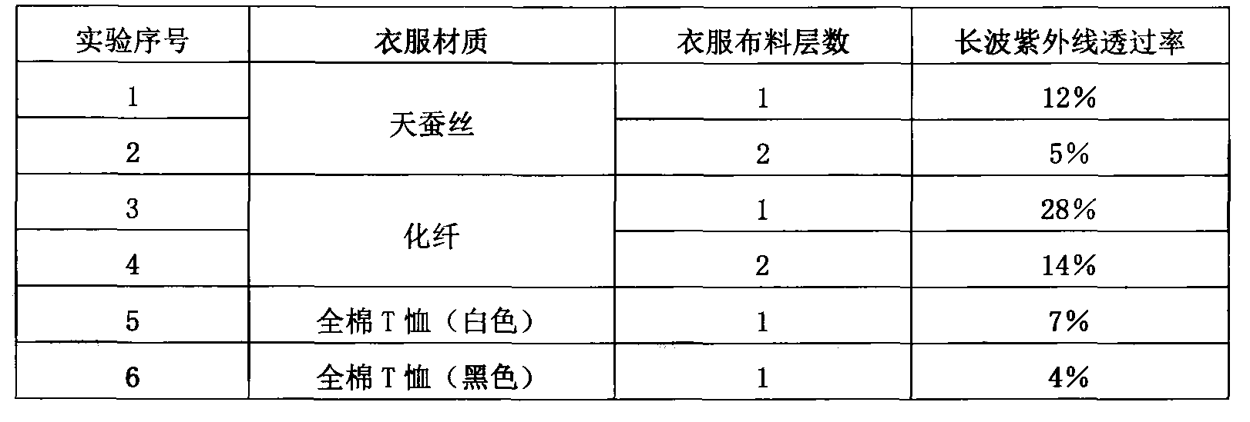
分析表中数据，回答下列问题：
(1)该实验是通过比较 ▲ 来分析衣服的防晒效果的；
(2)比较实验1、2或3、4得到的结论是 ▲ ；
(3)根据测量结果，请向你的家人提出一条夏季户外活动时着装的建议 ▲ ．
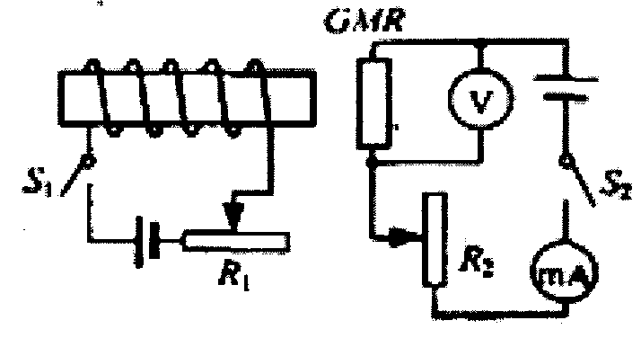
29．法国科学家阿尔贝·费尔和德国科学家彼得·格林贝格
尔由于发现了巨磁电阻(GMR)效应，荣获了诺贝尔物理
学奖．小明同学设计了如图所示的电路，来研究巨磁电
阻的大小与有无磁场的关系．请分析回答：
(1)断开S₁，闭合S₂，移动滑动变阻器R₂的滑片，测得
两电表的四组数据如下表所示。由此可知，无磁
场时GMR的电阻大小为 ▲ Ω；[来源:学科网ZXXK]
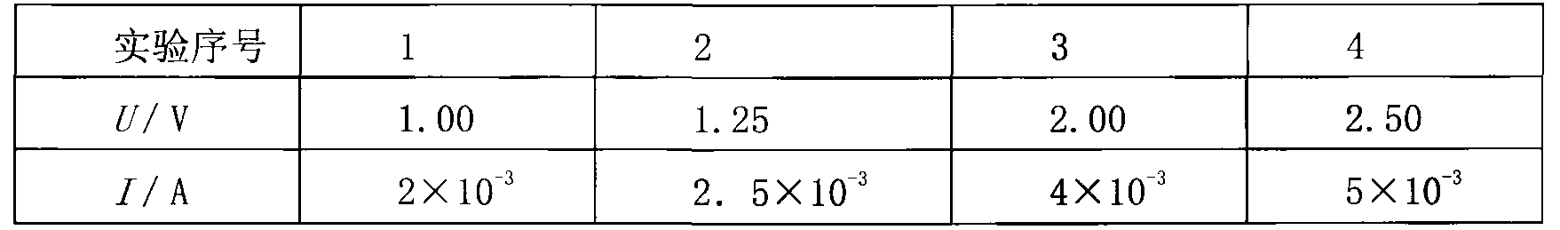
再闭合S₁和S₂，保持滑动变阻器R₁滑片位置不变，移动滑动变阻器R₂的滑片，测得两电表的四组数据如下表所示，可计算出有磁场时GMR的电阻大小；
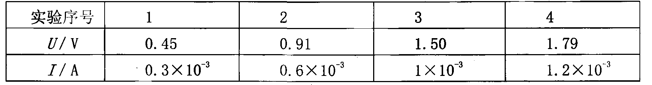
(2)通过上述实验，得出的结论是 ▲ ；
(3)利用小明同学设计的电路并保持原有器材不变，你还可以进一步研究与巨磁电阻大小有关的问题是 ▲ ．
30．下图为一声速测量仪器的使用说明书和实验装置图，阅读并回答．
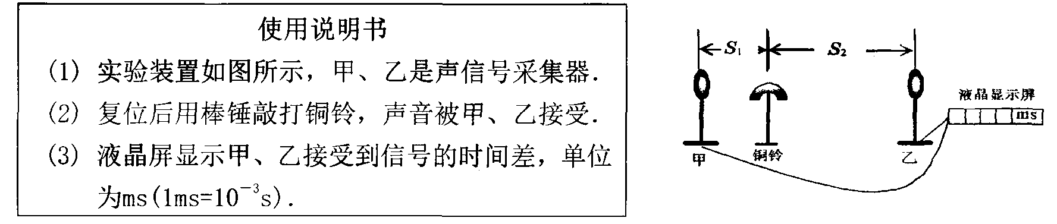
(1)若把铜铃放在甲、乙的中点，则液晶显示屏的示数 ▲ ．
(2)一同学将铜铃放到甲的左边，并与甲乙在一条直线上，则铜铃离甲越远，液晶显示屏的数值 ▲ （选填“变大”、“变小”或“不变”）．
(3)一同学想验证声速与气体内部压力的关系，把铜铃固定放在甲的左边，并与甲乙在一条直线上，然后在甲乙之间加压，发现液晶显示屏的数值变小，则声速随气体压力的增大而 ▲ ．
A．变大 B．变小 C．不变 D．无法判断
(4)如图中，己知S₁＝20cm，S₂＝80cm，液晶显示屏上显示：1.875，则此时声速约为 ▲ m/s．
